МИНИСТЕРСТВО образования СаРатовской Области
ГАПОУ СО «САратовский техникум промышленных технологий и автомобильного сервиса»

Рассмотрено и одобрено на заседании  МК____________________________  _______________________________  Протокол № ________от __________  Председатель ___________________ | Утверждено  Зам директора филиала по УПР  _________________В.А.Файт  «_____» _______________________20 ___г.

Контрольно – оценочный материал
для ДФК (тестирование)
по дисциплине «Физика»
по окончании 3 семестра 2015 – 2016 учебного года
в группе СПО № 225
профессия: «Сварщик (электросварочные и газосварочные работы)»

Преподаватель: Усынкина О. В.

Красноармейск
2015г.

Задания для ДФК (тестирование) по предмету
«Физика» для обучающихся СПО.

- вариант

- Источником электрического поля является …

А. Постоянный магнит Б. Проводник с током
В. Неподвижный заряд Г. Движущийся заряд

- Электрическое поле создано положительным зарядом. Какое направление имеет вектор напряженности в точке а ?
Г
↑
Б ← а → А
↓
В

А. А Б. Б В. В Г. Г

- Как изменится сила кулоновского взаимодействия двух точечных зарядов, если расстояние уменьшить в два раза?

А. Увеличится в 2 раза
Б. Уменьшится в 2 раза
В. Увеличится в 4 раза
Г. Уменьшится в 4 раза

- Какими носителями заряда создается ток в металлах?

А. электронами
Б. положительными ионами
В. отрицательными ионами
Г. молекулами

5. Чему равно показания вольтметра на рисунке?
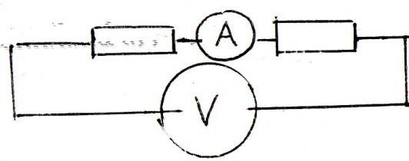

R₁=2Ом I=1А R₂=4Ом

А. 12 В Б. 24 В В. 4 В Г. 6 В

6.Выберите формулу, описывающую закон Ома для полной цепи

А. I=V/R Б. I=ε/R+r В. I=ε/r Г. I=q/t

7.Как направлен вектор магнитной индукции в точке а?

N ------------------------S
. а

А. вверх Б. вниз В. вправо Г. влево

8.Куда отклонится в движущаяся в магнитном поле отрицательная частица?
В
ν х хххх
○→ х хххх

А. от нас Б. вниз В. вверх Г. к нам

9.Выберите формулу для расчета силы Ампера

А. F=E.q Б. F=q.υ.B.Sinα В.F=k.q₁.q₂/r² Г. F=I.B.L.Sinα

10.Кто открыл взаимодействие двух проводников с током?

А. Эрстед Б. Кулон В. Фарадей Г. Ампер

11.Магнитное поле создается…
А. неподвижными электрическими зарядами;
Б. движущимися электрическими зарядами;
В. телами, обладающими массой;
Г. движущимися частицами.

12.Что наблюдалось в опыте Эрстеда?
А. взаимодействие двух параллельных проводников с током.
Б поворот магнитной стрелки вблизи проводника при пропускании через него тока.
В. взаимодействие двух магнитных стрелок
Г. возникновение электрического тока в катушке при вдвигании в нее магнита.

13. Как называется сила, действующая на движущуюся заряженную частицу со стороны магнитного поля?
А. Сила Ампера; Б. Центробежная сила;
В. Сила Лоренца; Г.Центростремительная сила

14. Участок проводника длиной 10 см находится в однородном магнитном поле с индукцией 50 мТл. Сила тока, протекающего по проводнику, 10 А. Какую работу совершает сила Ампера при перемещении проводника на 8 см в направлении действия силы. Проводник расположен перпендикулярно линиям магнитного поля
А. 0,004 Дж. Б. 0,4 Дж. В. 0,5 Дж. Г. 0,625 Дж

15.Если величину заряда увеличить в 3 раза, а скорость заряда уменьшить в 3 раза, то сила, действующая на заряд в магнитном поле,
А. не изменится;
Б. увеличится в 9 раз;
В. уменьшится в 3раза;
Г. увеличится в 3 раза.

16. С помощью правила Буравчика можно определить
А. направление силы магнитного поля;
Б. направление движения заряженной частицы;
В. направление линий магнитного поля;
Г. направление силы электрического поля.

17. Линии однородного магнитного поля
А. искривлены, их густота меняется от точки к точке;
Б. параллельны друг другу и расположены с одинаковой густотой;
В. расположены параллельно с разной густотой;
Г. расположены хаотично
18. Чем определяется величина ЭДС индукции в контуре?
А. Магнитной индукцией в контуре;
Б. Магнитным потоком через контур ;
В. Электрическим сопротивлением контура;
Г. Скоростью изменения магнитного потока
19. Какова ЭДС индукции, возбуждаемая в проводнике, помещенном в магнитное поле с индукцией 200мТл, если оно полностью исчезает за 0,05с? Площадь, ограниченная контуром, равна 1м².
А. 400В; Б. 40В; В. 4В; Г. 0,04В
20. Определить индуктивность катушки, если при силе тока в 2А, она имеет энергию 0,2Дж.
А. 200Гн; Б. 2мГн В. 200мГн Г. 100мГн

21. Определить сопротивление проводника длиной 20 м, помещенного в магнитное поле, если скорость движения 10м/с, индукция поля равна 0,01Тл, сила тока 2А.
А. 100 Ом; Б. 0,01Ом; В. 0,1Ом; Г. 1 Ом;

22. Определить сопротивление проводника длиной 40 м, помещенного в магнитное поле, если скорость движения 10м/с. Индукция магнитного поля равна 0,01Тл, сила тока 1А.
А. 400 Ом; Б. 0,04Ом; В. 4Ом Г. 40 Ом
23.Рамку площадью 0,5 м² пронизывают линии магнитной индукции магнитного поля с индукцией 4 Тл под углом 30⁰ к плоскости рамки. Чему равен магнитный поток, пронизывающий рамку?
А. 1 Вб Б. 2,3 Вб В. 1,73 Вб Г. 4 Вб

Вариант 2

- Источником магнитного поля является …

А. Постоянный магнит Б. Проводник с током
В. Неподвижный заряд Г. Движущийся заряд

- Электрическое поле создано отрицательным зарядом.
Какое направление имеет вектор напряженности в точке а?
Г
↑
Б ← а→ А
↓
В

А. А Б. Б В. В Г. Г

- Как изменится сила кулоновского взаимодействия двух точечных зарядов, если заряды увеличить в два раза?
А. Увеличится в 2 раза
Б. Уменьшится в 2 раза
В. Увеличится в 4 раза
Г. Уменьшится в 4 раза

- Какими носителями заряда создается ток в электролитах?

А. электронами
Б.положительными ионами
В. отрицательными ионами
Г. молекулами

- Чему равно показания вольтметра на рисунке?

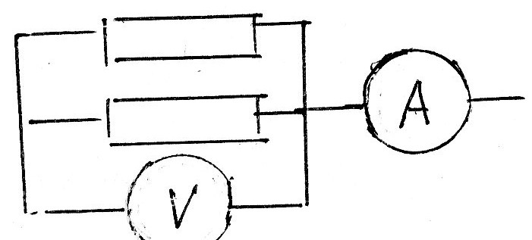

R₁=2Ом I=1А R₂=4Ом

А. 12 В Б. 24 В В. 4 В Г. 6 В

- Выберите формулу, описывающую закон Ома для участка цепи

А. I=V/R Б. I=ε/R+r В. I=ε/r Г. I=q/t
- Как направлен вектор магнитной индукции в точке а?
S
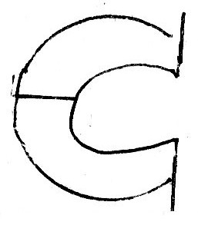 . А
N
А. вверх Б. вниз В. вправо Г. влево

- Куда отклонится в магнитном поле движущаяся положительная частица?
В
ν х хххх
○→ х хххх
А. от нас Б. вниз В. вверх Г. к нам

- Выберите формулу для расчета силы Лоренца
А. F=E.q Б. F=qvBsinἀ B. F=kq₁q₂/r² Г. F=IBlsinἀ

- Кто открыл отклонение магнитной стрелки возле проводника с током?

А. Эрстед Б. Кулон В. Фарадей Г. Ампер

11. Постоянное магнитное поле можно обнаружить по действию на…
А. движущуюся заряженную частицу;
Б. неподвижную заряженную частицу;
В. любое металлическое тело;
Г. заряженный диэлектрик

12. Как взаимодействуют два параллельных проводника при протекании в них тока в противоположных направлениях?
А. сила взаимодействия равна нулю;
Б. проводники притягиваются;
В. проводники отталкиваются;
Г. проводники поворачиваются.

13. Как называется единица магнитной индукции?
А. Тесла Б. Генри В. Вебер Г. Ватт

14. В магнитном поле с индукцией 4 Тл движется электрон со скоростью 10⁷ м/с, направленной перпендикулярно линиям индукции магнитного поля. Чему равен модуль силы, действующий на электрон со стороны магнитного поля?
А. 0,4 пН; Б. 6,4 пН; В. 0,4 мкН; Г. 6,4 мкН

15. Заряд движется в магнитном поле. Индукция магнитного поля и скорость заряда увеличиваются в 3 раза. Сила, действующая на заряд
А. увеличится в 3 раза;
Б. уменьшится в 3раза;
В. увеличится в 9 раз;
Г. уменьшится в 9 раз.

16. Линии магнитного поля в пространстве вне постоянного магнита
А. начинаются на северном полюсе магнита, заканчиваются на южном;
Б. начинаются на южном полюсе магнита, заканчиваются на бесконечности;
В. начинаются на северном полюсе магнита, заканчиваются на бесконечности;
Г. начинаются на южном полюсе магнита, заканчиваются на северном.

17.Разноименные полюсы магнита…, а одноименные полюсы -
А. …отталкиваются, …притягиваются;
Б. …притягиваются, …отталкиваются;
В. …отталкиваются;
Г. …притягиваются.

18. Какой из перечисленных процессов объясняется явлением электромагнитной индукции
А. отклонение магнитной стрелки при прохождении по проводу электрического тока;
Б. взаимодействие проводников с током;
В. появление тока в замкнутой катушке при опускании в нее постоянного магнита;
Г. возникновение силы, действующей на проводник с током.

19. Определить индуктивность катушки, через которую проходит поток величиной 5 Вб при силе тока 100 мА.
А. 0,5 Гн Б. 50 Гн В. 100 Гн Г. 0,005 Гн

20. Какова энергия магнитного поля катушки индуктивностью, равной 2 Гн, при силе тока в ней, равной 200 мА?
А. 400 Дж; Б. 4·10⁴ Дж; В. 0,4 Дж; Г. 4·10⁻² Дж
21. Какова ЭДС индукции, возбуждаемая в проводнике, помещенном в магнитном поле с индукцией 100 мТл, если оно полностью исчезает за 0,1 с?
Площадь, ограниченная контуром, равна 1 м².
А. 100 В; Б. 10 В; В. 1 В Г. 0,01 В
22. Определить индукцию магнитного поля проводника, по которому протекает ток 4 А, если поле действует с силой 0,4 Н на каждые 10 см проводника.
А. 0,5 Тл; Б. 2Тл; В. 1 Тл; Г. 0,1 Тл.

23. Частица с электрическим зарядом 8·10⁻¹⁹ Кл движется со скоростью 220 км/ч в магнитном поле с индукцией 5 Тл, под углом 30⁰. Определить значение силы Лоренца.
А. 10⁻¹⁵ Н Б. 2·10⁻¹⁴ Н В. 2·10⁻¹² Н Г. 1,2·10⁻¹⁶ Н

Ответы на тесты
№вопроса | 1вариант | 2вариант
1 | Б,В,Г | А,Б,Г
2 | А | Б
3 | В | В
4 | А | Б,В
5 | А | В
6 | Б | А
7 | В | А
8 | Б | В
9 | Г | Б
10 | Г | А
11 | Б | А
12 | Б | В
13 | В | А
14 | А | Б
15 | А | В
16 | В | А
17 | Б | Б
18 | Г | В
19 | В | Б
20 | Г | Г
21 | Г | В
22 | В | В
23 | В | Г

Критерии оценки тестовой работы
Тестовые работы оцениваются согласно прилагаемой к работе инструкции, либо по формуле N1 / N2 * к = Б, где
N1 - количество правильных ответов
N2 – общее количество ответов
к – коэффициент (к =10)
Б - результат выполнения тестовой работы учащегося, выраженный в баллах, переводимых в отметку по пятибалльной системе

Количество баллов | Отметка
10 | «5»
8-9 | «4»
6-7 | «3»
5 и менее | «2»

